Juan Emilio García Martínez:

Para desactivar esta bomba comenzamos colocando un breakpoint al principio y vamos ejecutando con steppi, vemos que hay una llamada a una función check_pass y que cuando introducimos la contraseña esta se guarda en la dirección 0xffffd0c8. Continuamos la ejecición y dentro de la función check_pass vemos que cuando la vamos ejecutando en la dirección 0x804a040 hay una variable con etiqueta password que pone ‘LIVOM\n’, continuamos ejecutando y vemos que aparecen varios bucles y que en la dirección 0x080486e1 hay un cmp entre eax y ebx y luego hay un je saltar si son iguales a la dirección 0x80486ec y viendo los valores de los dos registros intuimos que no va a saltar y que hemos fallado al escribir la contraseña por lo tanto vamos a modificar ebx y lo ponemos al mismo valor que eax para así conseguir que salte y ver como continua. Cuando vamos avanzando realizando el mismo paso cada vez vemos que esta bomba comienza a poner la contraseña que hemos introducido al revés y que la compara con la contraseña ‘LIVOM\n’, viendo esto vamos a probar a escribir en la bomba MOVIL que es LIVOM al revés y vemos que efectivamente la contraseña era MOVIL.

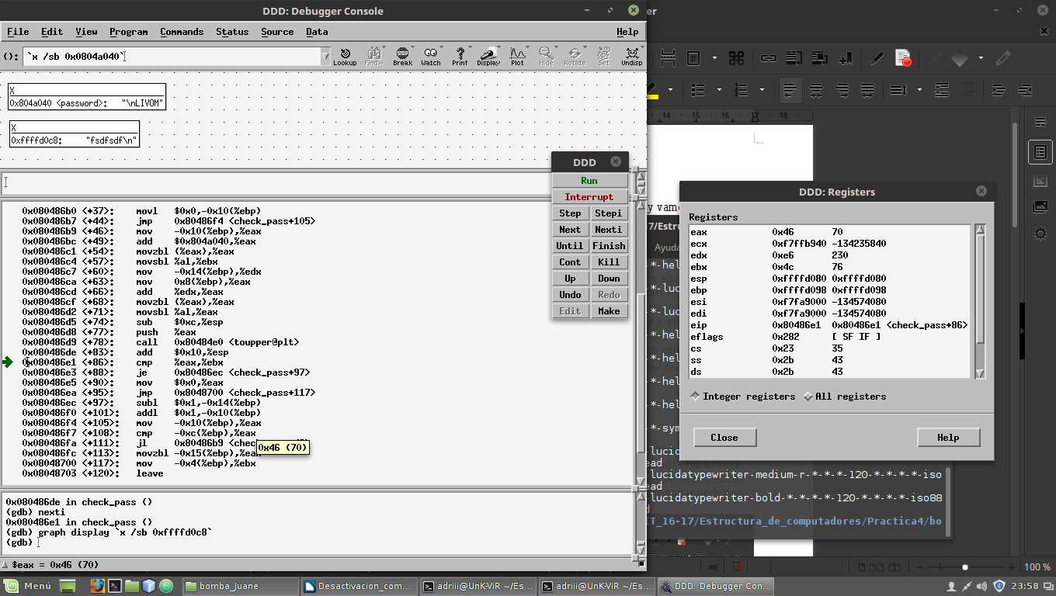

En cuanto al código numérico este alumno no le ha añadido nada y viendo los registros lo podemos averiguar, es 7777:
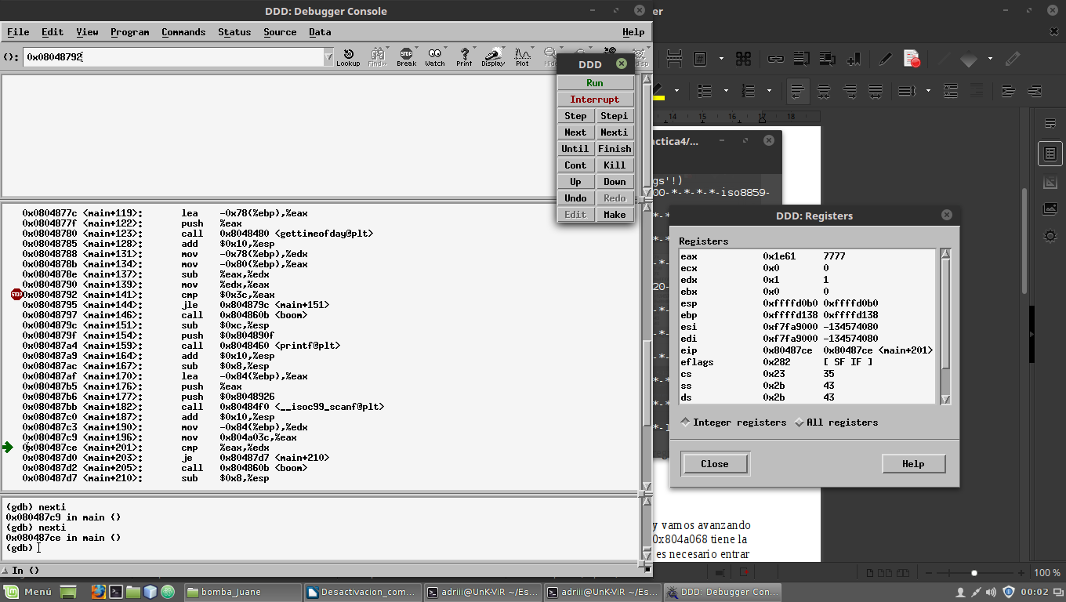

Si queremos cambiar la contraseña de este programa, debemos de convertir la contraseña LIVOM a hexadecimal:
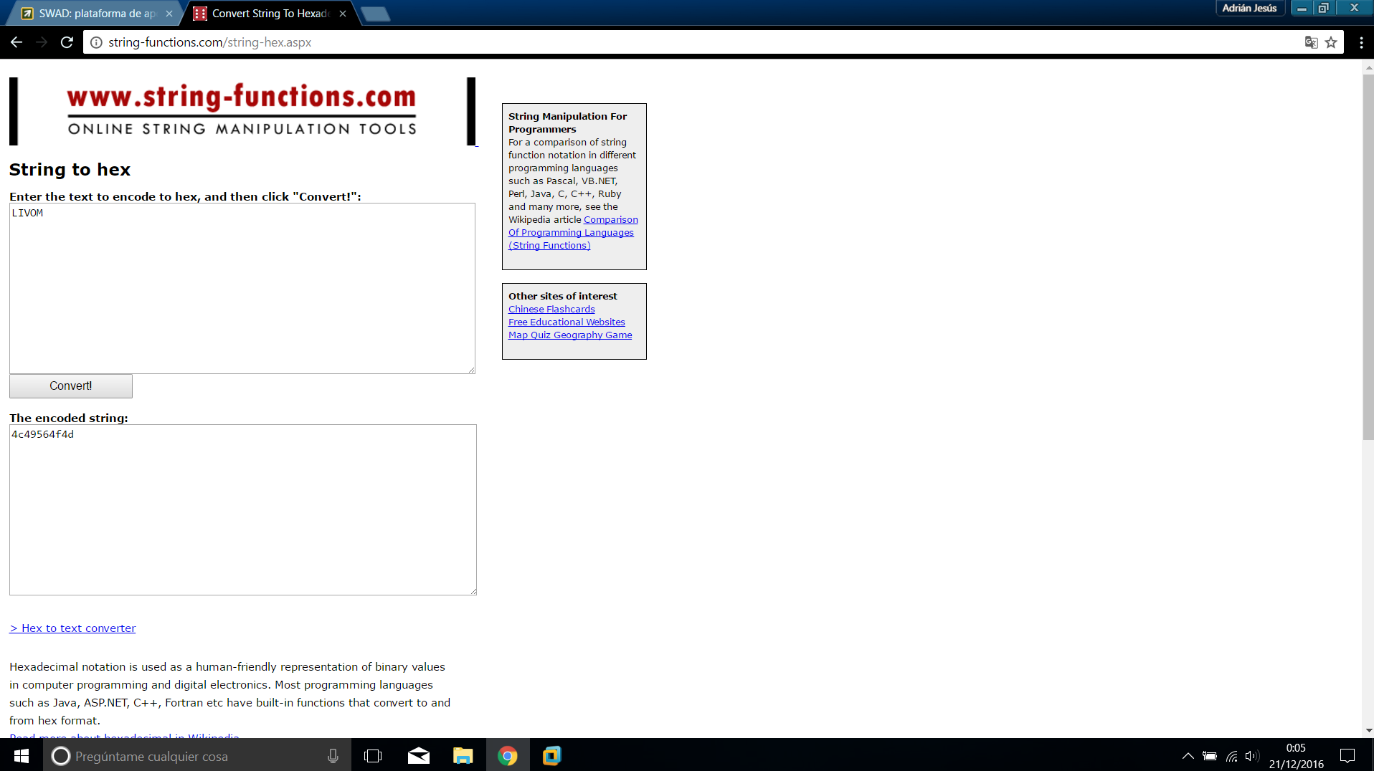
La buscamos con el ghex:
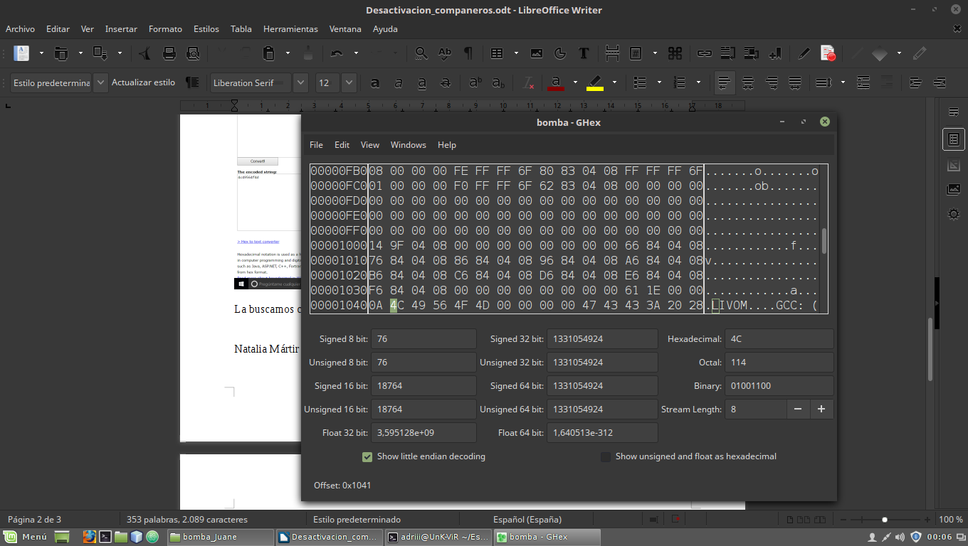
Y simplemente la cambiamos a la que queramos teniendo en cuenta que la tenemos que meter al revés, en nuestro caso le pondremos owned!:
